Государственный стандарт СССР ГОСТ 23682-79
"Колонны стальные ступенчатые для зданий с мостовыми электрическими кранами общего назначения грузоподъемностью до 50 т. Технические условия"
(утв. постановлением Госстроя СССР от 22 мая 1979 г. N 70)

Steel stepped columns for buildings with general-purpose overhead electric cranes of 50 m capacity. Specifications

Срок введения с 1 января 1981 г.

1. Основные размеры
2. Технические требования
3. Комплектность
4. Правила приемки
5. Методы контроля
6. Маркировка, транспортирование и хранение
7. Указания по монтажу

Настоящий стандарт распространяется на стальные сварные ступенчатые колонны с надкрановой (верхней) сплошностенчатой частью и подкрановой (нижней) решетчатой частью.
Колонны предназначаются для одноэтажных производственных зданий высотой от 10,8 до 18,0 м, пролетами от 18 до 36 м; с одноярусным расположением кранов, возводимых в районах с расчетной температурой наружного воздуха минус 65°С и выше и сейсмичностью до 9 баллов включительно, с неагрессивными, слабо- и среднеагрессивными средами. В зданиях для производств со среднеагрессивными средами шаг колонн должен быть не менее 12 м.
Колонны должны удовлетворять требованиям ГОСТ 23118-78 и требованиям, изложенным в соответствующих разделах настоящего стандарта.

1. Основные размеры

1.1. Колонны должны изготовляться двух видов:
с односторонней подкрановой ступенью для крайнего ряда;
с двусторонней подкрановой ступенью для среднего ряда.
1.2. Колонны каждого вида могут изготовляться в двух исполнениях:
1 - для зданий без проходов вдоль крановых путей;
2 - для зданий с проходами вдоль крановых путей.
Колонны среднего ряда в исполнении 2 должны изготовляться с надкрановой частью, смещенной относительно продольной разбивочной оси здания для возможности прохода с одной стороны колонны.
1.3. Основные размеры колонн и привязки колонн к продольным осям здания должны соответствовать указанным на чертеже и в табл. 1.

2. Технические требования

2.1. Колонны должны изготовляться в соответствии с требованиями настоящего стандарта и СНиП III-18-75, по рабочим чертежам КМД, утвержденным в установленном порядке.
2.2. Надкрановая часть колонн и ветви подкрановой части должны быть двутаврового сечения, решетка подкрановой части - двухплоскостной из одиночных уголков.
Допускается для наружной ветви колонн крайнего ряда швеллерное сечение. В зданиях для производств со среднеагрессивными средами наружная ветвь колонн должна быть только швеллерного сечения.
2.3. Колонны должны изготовляться из проката стали классов, приведенных в табл. 2.
2.4. Торцы надкрановых и подкрановых частей колонн, а также верхняя плоскость плит баз должны быть механически обработанными в соответствии с указаниями на чертеже.
Шероховатость механически обработанной поверхности - R_z <= 320 мкм (1-й класс) по ГОСТ 2789-73.
2.5. Сварные соединения элементов колонн должны быть выполнены автоматической и полуавтоматической сваркой по ГОСТ 8713-70 или ГОСТ 14771-76.
Допускается применение ручной сварки по ГОСТ 5264-69 для монтажных соединений.
2.6. Материалы для сварки, а также болты грубой или нормальной точности должны приниматься в соответствии со СНиП II-В.3-72.
2.7. Предельные отклонения линейных размеров колонн и их элементов от номинальных приведены в табл. 3.
2.8. Предельные отклонения формы и расположения поверхностей элементов колонн от проектных приведены в табл. 4.
2.9. К плитам баз колонн (для выверки и закрепления их в проектное положение перед подливкой бетона) должны быть приварены планки с отверстиями для специальных анкерных болтов.
На базах колонн должны быть накернены риски, необходимые при установке колонн в проектное положение.
2.10. Колонны должны быть огрунтованы и окрашены. Грунтовка и окраска должны соответствовать V классу покрытия по ГОСТ 9.032-74.
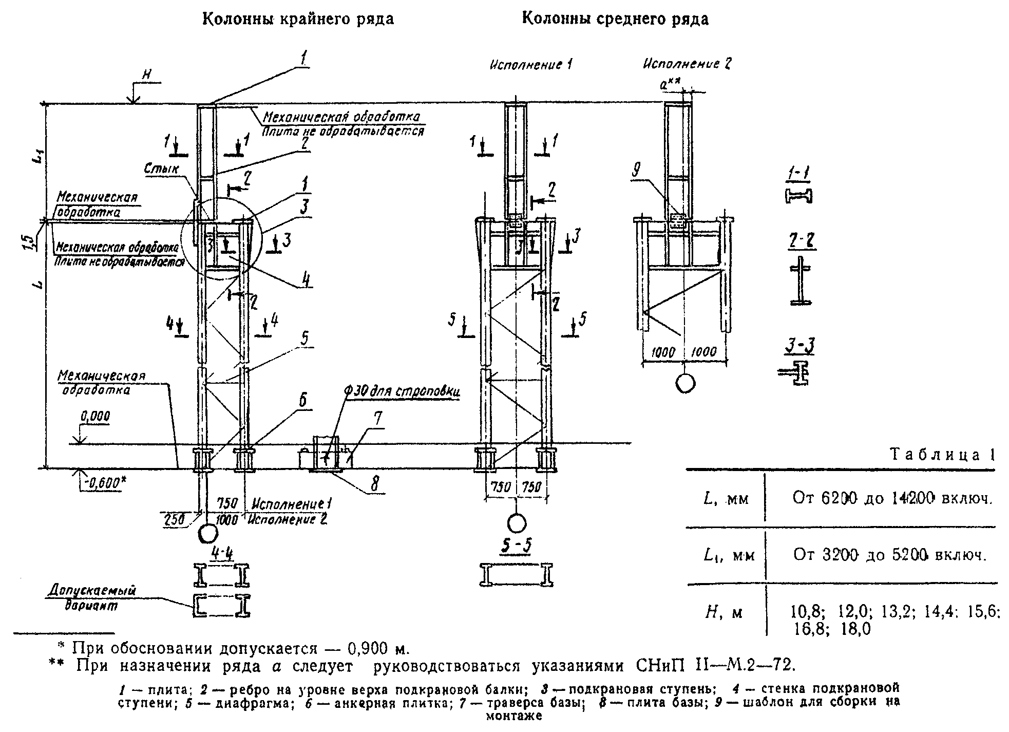

"Чертеж. Таблица 1"

Таблица 2

┌────────────────────────────┬──────────────────────────────────┬───────┐
│ Наименование элемента │ Прокат │ Класс │
│ ├───────────────────┬──────────────┤ стали │
│ │ Вид │ Обозначение │ │
│ │ │ нормативно- │ │
│ │ │ технического │ │
│ │ │ документа │ │
├─────────┬──────────────────┼───────────────────┼──────────────┼───────┤
│Надкрано-│ Основной элемент │ Двутавр с │ТУ 14-2-24-72 │ │
│вая часть│ │ параллельными │ │ │
│ колонны │ │ гранями полок │ │ │
│ │ ├───────────────────┼──────────────┤ │
│ │ │Сталь листовая (при│ГОСТ 19903-74 │ │
│ │ │ сварном двутавре) │ │ │
│ ├──────────────────┼───────────────────┤ │ │
│ │ Плита, ребро │ Сталь листовая │ │ │
├─────────┼──────────────────┼───────────────────┼──────────────┤ │
│Подкрано-│ Ветвь │ Балка двутавровая │ ГОСТ 8239-72 │ │
│вая часть│ ├───────────────────┼──────────────┤ │
│ колонны │ │ Двутавр с │ТУ 14-2-24-72 │ │
│ │ │ параллельными │ │ │
│ │ │ гранями полок │ │ │
│ │ ├───────────────────┼──────────────┼───────┤
│ │ │Сталь листовая (при│ГОСТ 19903-74 │С38/23;│
│ │ │ сварном двутавре │ │С44/29;│
│ │ │ или холодногнутом │ │С46/33 │
│ │ │ швеллере) │ │ │
│ │ ├───────────────────┼──────────────┼───────┤
│ │ │ Швеллер │ ГОСТ 8240-72 │ │
│ ├──────────────────┼───────────────────┼──────────────┤ │
│ │ Элемент решетки │ Сталь угловая │ ГОСТ 8509-72 │ │
│ │ │ равнополочная │ │ │
│ ├──────────────────┼───────────────────┼──────────────┤ │
│ │ Диафрагма │ Швеллер │ ГОСТ 8240-72 │ │
│ ├──────────────────┼───────────────────┼──────────────┤ │
│ │ Плита, стенка │ Сталь листовая │ГОСТ 19903-74 │ │
│ │ подкрановой │ │ │ │
│ │ ступени, ребро, │ │ │ │
│ │стыковая накладка,│ │ │ │
│ │фасонка, траверса │ │ │ │
│ │ базы │ │ │ │
├─────────┴──────────────────┤ │ │ │
│ Плита базы │ │ │ │
├────────────────────────────┤ │ │ │
│ Анкерная плитка │ │ │ │
└────────────────────────────┴───────────────────┴──────────────┴───────┘

См. ГОСТ 8509-93 "Уголки стальные горячекатаные равнополочные. Сортамент", введенный в действие постановлением Госстандарта РФ от 20 февраля 1996 г. N 85 с 1 января 1997г.

Взамен ГОСТ 8239-72 постановлением Госстандарта СССР от 27 сентября 1989 г. N 2940 с 1 июля 1990 г. введен в действие ГОСТ 8239-89

Примечание. Выбор класса и марки стали для элементов колонн должен производиться в соответствии со СНиП II-B.3-72 и СНиП II-28-73.

Таблица 3

мм
┌───────────────────────────────────────────────┬───────────┬───────────────────────┐
│ Наименование размера │Пред. откл.│ Эскиз │
├───────────────────────────────────────────────┼───────────┼───────────────────────┤
│Длина подкрановой части колонны L │ +- 4,0 │См. графический объект│
│ │ │"Чертеж. Таблица 1" │
│ │ │ │
│Длина надкрановой части колонны L_1 │ +- 6,0 │ │
│ │ │ │
│Длина всей колонны │ +- 12,0 │ │
│L + L_1 + 1,5) │ │ │
├───────────────────────────────────────────────┼───────────┼───────────────────────┤
│Высота сварного сечения надкрановой части│ +- 3,0 │См. графический объект│
│колонны h │ │"Рис. 1" │
├───────────────────────────────────────────────┼───────────┼───────────────────────┤
│Расстояние между ветвями подкрановой части│ │ │
│колонны (в сечениях колонны в пределах│ │ │
│подкрановой ступени и базы) l: │ │ │
│ │ │ │
│для крайнего ряда │ +- 3,0 │См. графический объект│
│ │ │"Рис. 2" │
│для среднего ряда │ +- 3,0 │См. графический объект│
│ │ │"Рис. 3" │
├───────────────────────────────────────────────┼───────────┼───────────────────────┤
│Привязка вертикального ребра подкрановой│ +- 3,0 │См. графический объект│
│ступени колонны крайнего ряда l │ │"Рис. 4" │
├───────────────────────────────────────────────┼───────────┼───────────────────────┤
│Привязка вертикальных ребер подкрановой ступени│ │См. графический объект│
│колонны среднего ряда: │ │"Рис. 5" │
│ │ │ │
│l │ +- 3,0 │ │
│l_1; l_2 │ +- 2,0 │ │
├───────────────────────────────────────────────┼───────────┼───────────────────────┤
│Расстояние между осями отверстий в плите│ +- 1,5 │См. графический объект│
│надкрановой части колонны и в плите подкрановой│ │"Рис. 6" │
│ступени А; А_1 │ │ │
├───────────────────────────────────────────────┼───────────┼───────────────────────┤
│Расстояние между ребром, расположенным на│ +- 2,0 │См. графический объект│
│уровне верха подкрановой балки, и нижним торцом│ │"Рис. 7" │
│надкрановой части колонны l │ │ │
├───────────────────────────────────────────────┼───────────┼───────────────────────┤
│Расстояние между осью отверстий для крепления│ +- 1,5 │ │
│подкрановой балки и ребром l_1 │ │ │
├───────────────────────────────────────────────┼───────────┼───────────────────────┤
│Расстояние между осями отверстий А │ +- 1,5 │ │
├───────────────────────────────────────────────┼───────────┼───────────────────────┤
│В колонне крайнего ряда: │ │См. графический объект│
│ │ │"Рис. 8" │
├───────────────────────────────────────────────┼───────────┤ │
│расстояние между осями отверстий для крепления│ +- 1,5 │ │
│тормозных устройств A; А_1; A_2 │ │ │
├───────────────────────────────────────────────┼───────────┼───────────────────────┤
│расстояние между осью отверстий и ребром,│ +- 1,5 │ │
│расположенным на уровне верха подкрановой балки│ │ │
│l │ │ │
├───────────────────────────────────────────────┼───────────┼───────────────────────┤
│В стыке колонны крайнего ряда: │ │ │
├───────────────────────────────────────────────┼───────────┼───────────────────────┤
│расстояние между осями отверстий A; A_1; А_2;│ +- 0,5 │См. графический объект│
│A_3 │ │"Рис. 9" │
├───────────────────────────────────────────────┼───────────┼───────────────────────┤
│расстояние между осью отверстий и торцом│ +- 0,5 │ │
│надкрановой или подкрановой частей колонны l_1;│ │ │
│l_2; l_3 │ │ │
├───────────────────────────────────────────────┼───────────┼───────────────────────┤
│зазор между стыкуемыми частями колонны l │ +- 1,5 │См. графический объект│
│ │ │"Рис. 10" │
├───────────────────────────────────────────────┼───────────┼───────────────────────┤
│В стыке колонны среднего ряда: │ │См. графический объект│
│ │ │"Рис. 11" │
├───────────────────────────────────────────────┼───────────┼───────────────────────┤
│расстояние между осью отверстий и осью│ +- 0,5 │ │
│надкрановой части колонны А; А_1 │ │ │
├───────────────────────────────────────────────┼───────────┼───────────────────────┤
│расстояние между осями отверстий А_2 │ +- 0,5 │ │
├───────────────────────────────────────────────┼───────────┼───────────────────────┤
│расстояние между осью отверстий и торцом│ +- 0,5 │ │
│надкрановой или подкрановой частей колонны l_1 │ │ │
├───────────────────────────────────────────────┼───────────┼───────────────────────┤
│зазор между стыкуемыми частями колонны l │ +- 1,5 │ │
└───────────────────────────────────────────────┴───────────┴───────────────────────┘

Таблица 4

мм
┌───────────────────────────────────────────────┬───────────┬───────────────────────┐
│ Наименование отклонения │Пред. откл.│ Эскиз │
│ │ дельта │ │
├───────────────────────────────────────────────┼───────────┼───────────────────────┤
│Непрямолинейностъ надкрановой части колонны,│ │См. графический объект│
│ветвей подкрановой части и всей колонны по│ │"Рис. 12" │
│длине L; L_1; L+L_1+1,5: │ │ │
│ │ │ │
│до 4000 включ. │ 5,0 │ │
│св. 4000 " 8000 " │ 8,0 │ │
│ " 8000 │ 13,0 │ │
├───────────────────────────────────────────────┼───────────┼───────────────────────┤
│Смещение оси стенки подкрановой ступени │ 3,0 │См. графический объект│
│ │ │"Рис. 13" │
├───────────────────────────────────────────────┼───────────┼───────────────────────┤
│Неперпендикулярность механически обработанного│ │См. графический объект│
│торца элемента колонны к его продольной оси при│ │"Рис. 14" │
│размере В: │ │ │
│ │ │ │
│до 500 включ. │ 0,3 │ │
│св. 500 │ 0,4 │ │
├───────────────────────────────────────────────┼───────────┼───────────────────────┤
│Взаимное смещение нижних торцов ветвей при│ │См. графический объект│
│размере l: │ │"Рис. 15" │
│ │ │ │
│до 1000 включ. │ 0,6 │ │
│св. 1000 " 1500 " │ 0,8 │ │
│2000 │ 1,3 │ │
├───────────────────────────────────────────────┼───────────┼───────────────────────┤
│Смещение осей группы отверстий в плите│ 2,0 │См. графический объект│
│надкрановой части колонны и в плите подкрановой│ │"Рис. 16" │
│ступени │ │ │
├───────────────────────────────────────────────┼───────────┼───────────────────────┤
│Неперпендикулярность поверхностей пояса и│ │См. графический объект│
│стенки сварного двутаврового сечения при ширине│ │"Рис. 17" │
│пояса В: │ │ │
│ │ │ │
│до 250 включ. │ 2,0 │ │
│св. 250 " 500 " │ 3,0 │ │
└───────────────────────────────────────────────┴───────────┴───────────────────────┘

3. Комплектность

3.1. Колонны должны поставляться предприятием-изготовителем комплектно.
В состав комплекта должны входить:
отправочные элементы колонн (надкрановые и подкрановые части; анкерные плитки - по 4 шт. на каждую колонну; плиты баз - по 2 шт. на каждую колонну);
шаблоны для сборки колонн среднего ряда - по одному на двадцать колонн, но не менее двух;
техническая документация - в соответствии с требованиями ГОСТ 23118-78.
Допускается плиты баз отправлять отдельно до поставки остальных элементов комплекта.
Допускается по согласованию потребителя с предприятием-изготовителем соединение надкрановых и подкрановых частей колонн осуществлять на заводе. В этом случае шаблон для сборки колонн в комплект не входит.

4. Правила приемки

4.1. Колонны (отправочные элементы) должны приниматься техническим контролем предприятия-изготовителя поштучно.
4.2. Контроль линейных размеров колонн и их элементов (в том числе размеров сечений профилей проката), формы и расположения поверхностей элементов, качества сварных соединений и подготовки поверхности под защитные покрытия должен производиться до грунтования колонн.
4.3. Контроль качества стыковых швов, соединяющих надкрановую часть колонны с подкрановой, должен производиться в первой и каждой двадцать пятой колонне.
4.4. При поставке колонн частями (надкрановыми и подкрановыми) контрольной оборке должна подвергаться первая и каждая десятая колонна.
4.5. Потребитель имеет право производить приемку колонн, применяя, при этом, правила приемки и методы контроля, установленные настоящим стандартом.

5. Методы контроля

5.1. Контроль линейных размеров колонн и их элементов, форумы и расположения поверхностей элементов, а также шероховатости механически обработанной поверхности следует производить методами и средствами, обеспечивающими требуемую точность измерений.
5.2. Контроль качества швов сварных соединений должен производиться внешним осмотром и измерениями 100% швов по ГОСТ 3242-69.
Контроль качества стыковых швов, соединяющих надкрановую часть колонны с подкрановой, должен производиться (на заводе или стройплощадке) методами ультразвуковым по ГОСТ 14782-76 или радиографическим по ГОСТ 7512-75.

Взамен ГОСТ 14782-76 постановлением Госстандарта СССР от 17 декабря 1986 г. N 3926 1 января 1988 г. введен в действие ГОСТ 14782-86

6. Маркировка, транспортирование и хранение

6.1. Изготовленные колонны должны быть замаркированы.
На каждом отправочном элементе колонны должны быть нанесены следующие маркировочные знаки:
номер заказа;
номер чертежа КМД, по которому изготовлен отправочный элемент колонны;
условное обозначение по чертежу КМД с указанием порядкового номера изготовления.

Пример маркировки:

210
───── К1-3,
7

где 210 - номер заказа;
7 - номер чертежа КМД;
K1 - условное обозначение;
3 - порядковый номер изготовления.

6.2 Маркировочные знаки должны наноситься несмываемой краской на отправочном элементе колонны:
для надкрановой части колонны в двух местах - на стенке двутавра в нижнем конце и на наружной плоскости полки в верхнем конце;
для подкрановой части колонны в двух местах - на наружной плоскости полки подкрановой ветви в зоне подкрановой ступени и на наружной плоскости стенки подкрановой ветви на расстоянии 600-1000 мм от низа базы;
для плиты базы в одном месте - на механически обработанной плоскости;
для анкерных плиток - на первой и последней плитке из пакета;
на шаблоне маркировочные знаки должны наноситься в одном месте.
6.3. Колонны (надкрановые и подкрановые части) при транспортировании и хранении должны опираться на деревянные подкладки и прокладки. Толщина деревянных подкладок должна быть не менее 50 мм при транспортировании и не менее 150 мм при хранении колонн. Толщина прокладок должна быть не менее 25 мм. Длина подкладок и прокладок должна быть больше габарита опирания колонн не менее чем на 100 мм.
При транспортировании и хранении должна быть обеспечена надежность закрепления колонн и сохранность их от повреждений.
Колонны должны храниться в штабелях высотой не более 2 м.
Плиты баз, анкерные плитки и шаблоны при транспортировании и хранении должны быть соединены в пакеты проволокой.

7. Указания по монтажу

7.1. Монтаж колонн должен производиться в соответствии с требованиями СНиП III-18-75.
7.2. Предельные отклонения от проектного положения смонтированных конструкций приведены в табл. 5.

Таблица 5

мм
┌───────────────────────────────────┬──────────────────┬───────────────────────┐
│ Наименование отклонения │Пред. откл. дельта│ Эскиз │
├───────────────────────────────────┼──────────────────┼───────────────────────┤
│Отклонение отметки верха плиты базы│ 1,5 │См. графический объект│
│ │ │"Рис. 18" │
├───────────────────────────────────┼──────────────────┼───────────────────────┤
│Взаимное смещение плит баз по│ │См. графический объект│
│вертикали при размере l: │ │"Рис. 19" │
│ │ │ │
│до 1000 включ. │ 0,6 │ │
│св. 1000 " 1500 " │ 0,8 │ │
│2000 │ 1,3 │ │
├───────────────────────────────────┼──────────────────┼───────────────────────┤
│Уклон плиты базы при размере l: │ │См. графический объект│
│ │ │"Рис. 20" │
│до 250 включ. │ 0,2 │ │
│св. 250 " 500 " │ 0,3 │ │
│" 500 │ 0,5 │ │
├───────────────────────────────────┼──────────────────┼───────────────────────┤
│Смещение осей ветвей подкрановой│ 5,0 │См. графический объект│
│части колонны относительно│ │"Рис. 21" │
│разбивочных осей в нижнем сечении │ │ │
├───────────────────────────────────┼──────────────────┼───────────────────────┤
│Отклонение колонны от вертикали в│ 15,0 │См. графический объект│
│верхнем сечении │ │"Рис. 22" │
└───────────────────────────────────┴──────────────────┴───────────────────────┘

